

**О внесении изменений в некоторые постановления акимата Мангистауской области**

***Утративший силу***

Постановление акимата Мангистауской области от 18 января 2019 года № 8. Зарегистрировано Департаментом юстиции Мангистауской области 21 января 2019 года № 3792. Утратило силу постановлением акимата Мангистауской области от 20 марта 2020 года № 44

      Сноска. Утратило силу постановлением акимата Мангистауской области от 20.03.2020 № 44 (вводится в действие по истечении десяти календарных дней после дня его первого официального опубликования).

      В соответствии с Законом Республики Казахстан от 15 апреля 2013 года "О государственных услугах", акимат Мангистауской области ПОСТАНОВЛЯЕТ:

      1. Внести в постановление акимата Мангистауской области от 29 июля 2015 года № 219 "Об утверждении регламентов государственных услуг, оказываемых в сфере технического и профессионального образования" (зарегистрировано в Реестре государственной регистрации нормативных правовых актов за № 2811, опубликовано 7 сентября 2015 года в информационно-правовой системе "Әділет") следующие изменения:

      в регламенте государственной услуги "Выдача дубликатов документов о техническом и профессиональном образовании", утвержденном указанным постановлением:

      пункт 1 изложить в новой редакции, текст на казахском языке не изменяется:

      "1. Государственная услуга "Выдача дубликатов документов о техническом и профессиональном образовании" (далее – государственная услуга) оказывается организациями технического и профессионального образования (далее - услугодатель).

      Прием заявлений и выдача результатов оказания государственной услуги осуществляются через:

      1) канцелярию услугодателя;

      2) некоммерческое акционерное общество "Государственная корпорация "Правительство для граждан" (далее – Государственная корпорация).";

      в тексте пункта 3 на казахском языке вносятся изменения, текст на русском языке не изменяется.

      2. Внести в постановление акимата Мангистауской области от 15 июля 2016 года № 223 "Об утверждении регламентов государственных услуг, оказываемых в сфере технического и профессионального, послесреднего образования" (зарегистрировано в Реестре государственной регистрации нормативных правовых актов за № 3113, опубликовано 15 августа 2016 года в информационно-правовой системе "Әділет") следующее изменение: регламент государственной услуги "Выдача справки лицам, не завершившим техническое и профессиональное, послесреднее образование", утвержденный указанным постановлением, изложить в новой редакции согласно приложению к настоящему постановлению.

      3. Государственному учреждению "Управление образования Мангистауской области" (Сейдалиев А.А.) обеспечить государственную регистрацию настоящего постановления в органах юстиции, его официальное опубликование в Эталонном контрольном банке нормативных правовых актов Республики Казахстан и средствах массовой информации, размещение на интернет – ресурсе акимата Мангистауской области.

      4. Контроль за исполнением данного постановления возложить на заместителя акима Мангистауской области Сакеева Р.К.

      5. Настоящее постановление вступает в силу со дня государственной регистрации в органах юстиции и вводится в действие по истечении десяти календарных дней после дня его первого официального опубликования.

|  |  |
| --- | --- |
| *Аким Мангистауской области* | *Е. Тугжанов* |

|  |  |
| --- | --- |
|  | Приложение |
|  | к постановлению акимата |
|  | Мангистауской области |
|  | от "18" января 2019 года |
|  | № 8 |
|  | Утвержден |
|  | постановлением акимата |
|  | Мангистауской области от |
|  | 15 июля 2016 года № 223 |

**Регламент государственной услуги "Выдача справки лицам, не завершившим техническое и профессиональное, послесреднее образование" 1. Общие положения**

      1. Государственная услуга "Выдача справки лицам, не завершившим техническое и профессиональное, послесреднее образование" (далее – государственная услуга) оказывается организациями технического и профессионального, послесреднего образования (далее - услугодатель).

      Прием заявлений и выдача результатов оказания государственной услуги осуществляются через:

      1) канцелярию услугодателя;

      2) некоммерческое акционерное общество "Государственная корпорация "Правительство для граждан" (далее – Государственная корпорация).

      2. Форма оказания государственной услуги: бумажная.

      3. Результат оказания государственной услуги – выдача справки лицам, не завершившим техническое и профессиональное, послесреднее образование, по форме утвержденной приказом Министра образования и науки Республики Казахстан от 12 июня 2009 года № 289 "Об утверждении формы справки, выдаваемой лицам, не завершившим образование" (зарегистрирован в Реестре государственной регистрации нормативных правовых актов за № 5717).

      Форма предоставления результата оказания государственной услуги: бумажная.

**2. Описание порядка действий структурных подразделений (работников) услугодателя в процессе оказания государственной услуги**

      4. Основанием для начала процедуры (действия) по оказанию государственной услуги является принятие услугодателем заявления о приеме в произвольной форме и документов, указанных в пункте 9 Стандарта государственной услуги "Выдача справки лицам, не завершившим техническое и профессиональное, послесреднее образование", утвержденного приказом исполняющего обязанности Министра образования и науки Республики Казахстан от 6 ноября 2015 года № 627 "Об утверждении стандартов государственных услуг, оказываемых в сфере технического и профессионального образования, послесреднего образования" (зарегистрирован в Реестре государственной регистрации нормативных правовых актов за № 12417) (далее – Стандарт).

      5. Содержание каждой процедуры (действия), входящей в состав процесса оказания государственной услуги:

      1) сотрудник канцелярии услугодателя осуществляет прием и регистрацию заявления –15 (пятнадцать) минут;

      2) руководитель услугодателя рассматривает заявление, определяет ответственного исполнителя – 30 (тридцать) минут;

      3) ответственный исполнитель услугодателя подготавливает проект справки:

      по месту нахождения услугодателя – 3 (три) рабочих дня;

      не по месту нахождения услугодателя – 7 (семь) рабочих дней;

      4) руководитель услугодателя подписывает справку – 30 (тридцать) минут;

      5) сотрудник канцелярии услугодателя выдает услугополучателю справку – 15 (пятнадцать) минут.

      6. Результат процедуры (действия) по оказанию государственной услуги, который служит основанием для начала выполнения следующей процедуры (действия):

      1) выдача расписки услугополучателю, направление заявления руководителю;

      2) определение ответственного исполнителя для исполнения;

      3) подготовка и направление руководителю проекта справки;

      4) подписание справки, направление справки в канцелярию;

      5) выдача справки.

**3. Описание порядка взаимодействия структурных подразделений (работников) услугодателя в процессе оказания государственной услуги**

      7. Перечень структурных подразделений (работников) услугодателя, которые участвуют в процессе оказания государственной услуги:

      1) сотрудник канцелярии услугодателя;

      2) руководитель услугодателя;

      3) ответственный исполнитель услугодателя.

      8. Описание последовательности процедур (действий) между структурными подразделениями (работниками) с указанием длительности каждой процедуры (действия):

      1) сотрудник канцелярии услугодателя осуществляет прием и регистрацию заявления –15 (пятнадцать) минут;

      2) руководитель услугодателя рассматривает заявление, определяет ответственного исполнителя услугодателя – 30 (тридцать) минут;

      3) ответственный исполнитель услугодателя подготавливает проект справки:

      по месту нахождения услугодателя – 3 (три) рабочих дня;

      не по месту нахождения услугодателя – 7 (семь) рабочих дней;

      4) руководитель услугодателя подписывает справку – 30 (тридцать) минут;

      5) сотрудник канцелярии услугодателя выдает услугополучателю справку – 15 минут.

**4. Описание порядка взаимодействия с Государственной корпорацией "Правительство для граждан" и (или) иными услугодателями, а также порядка использования информационных систем в процессе оказания государственной услуги"**

      9. Описание порядка обращения в Государственную корпорацию и (или) иными услугодателям, длительность обработки запроса услугополучателя:

      процесс 1 – работник Государственной корпорации принимает заявление услугополучателя (либо его законного представителя) о предоставлении справки лицам, не завершившим техническое и профессиональное, послесреднее образование на имя руководителя организации технического и профессионального, послесреднего образования по форме согласно приложению 1 к настоящему стандарту и регистрирует заявление услугополучателя, выдает расписку о приеме соответствующих документов;

      условие 1 - в случае предоставления услугополучателем неполного пакета документов, согласно перечню, предусмотренному пунктом 9 Стандарта, работник Государственной корпорации отказывает в приеме документов и выдает расписку об отказе в приеме документов по форме согласно приложению 2 к Стандарту;

      процесс 2 - действия услугодателя, предусмотренные пунктом 5 настоящего Регламента;

      процесс 3 - работник Государственной корпорации в срок, указанный в расписке о приеме соответствующих документов, выдает услугополучателю готовый результат оказания государственной услуги.

      При обращении в Государственную корпорацию, день приема документов не входит в срок оказания государственной услуги.

      Максимально допустимое время ожидания для сдачи пакета документов – 15 (пятнадцать) минут;

      Максимально допустимое время обслуживания – 15 (пятнадцать) минут.

      Подробное описание последовательности процедур (действий), взаимодействий структурных подразделений (работников) услугодателя в процессе оказания государственной услуги отражается в справочнике бизнес -процессов оказания государственной услуги согласно приложению к настоящему регламенту.

|  |  |
| --- | --- |
|  | Приложение к регламенту государственной |
|  | услуги "Выдача справки лицам, не |
|  | завершившим техническое и |
|  | профессиональное, послесреднее образование" |

**Справочник бизнес-процессов оказания государственной услуги "Выдача справки лицам, не завершившим техническое и профессиональное, послесреднее образование"**

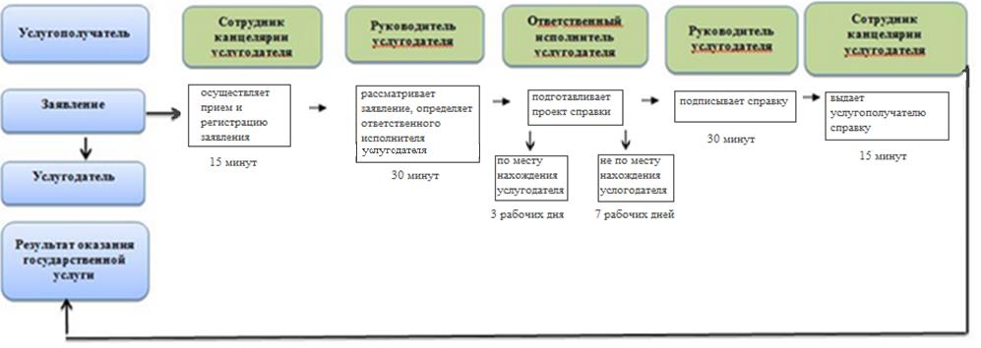

      Условные обозначения:

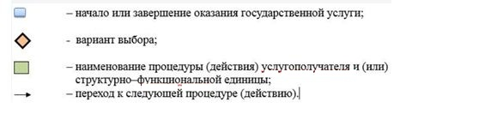

© 2012. РГП на ПХВ «Институт законодательства и правовой информации Республики Казахстан» Министерства юстиции Республики Казахстан